Reino mónera
Los seres del reino mónera son organismos sumamente pequeños, que no pueden ser vistos a simple vista, por lo cual se necesita un microscopio para lograr observarlos, tienen células procariotas (carecen de núcleo definido y organizado), son microscópicos y unicelulares, se reproducen asexualmente, habitan todos los lugares de la tierra incluido nuestro cuerpo, algunos les gusta vivir en grandes colonias, unos son autótrofos otros heterótrofos. Los organismos del reino mónera se dividen en dos grupos: las bacterias y las cianobacterias o algas verde azules.
Las bacterias son organismos unicelulares simples, son microscópicos y tienen formas sencillas, los cocos son redondeados, los bacilos tienen forma de bastón, los vibrios tienen forma de una coma ortográfica y los espirilos tienen forma de espiral y son alargados; los cocos pueden unirse en fila o en racimos.
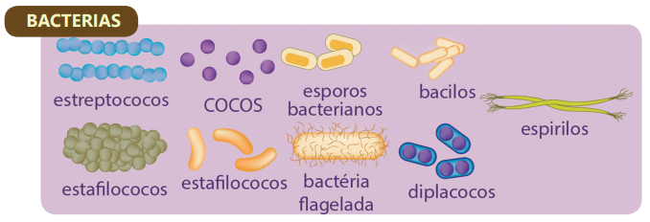

Algunas bacterias son llamadas patógenas porque hacen daño y causan enfermedades como por ejemplo meningitis, neumonía, infecciones a la piel, oídos y garganta.
Pero existen también bacterias beneficiosas y son utilizadas en la industria para la fabricación del yogurt, queso, mantequilla, vinos y las vacunas

